**R**

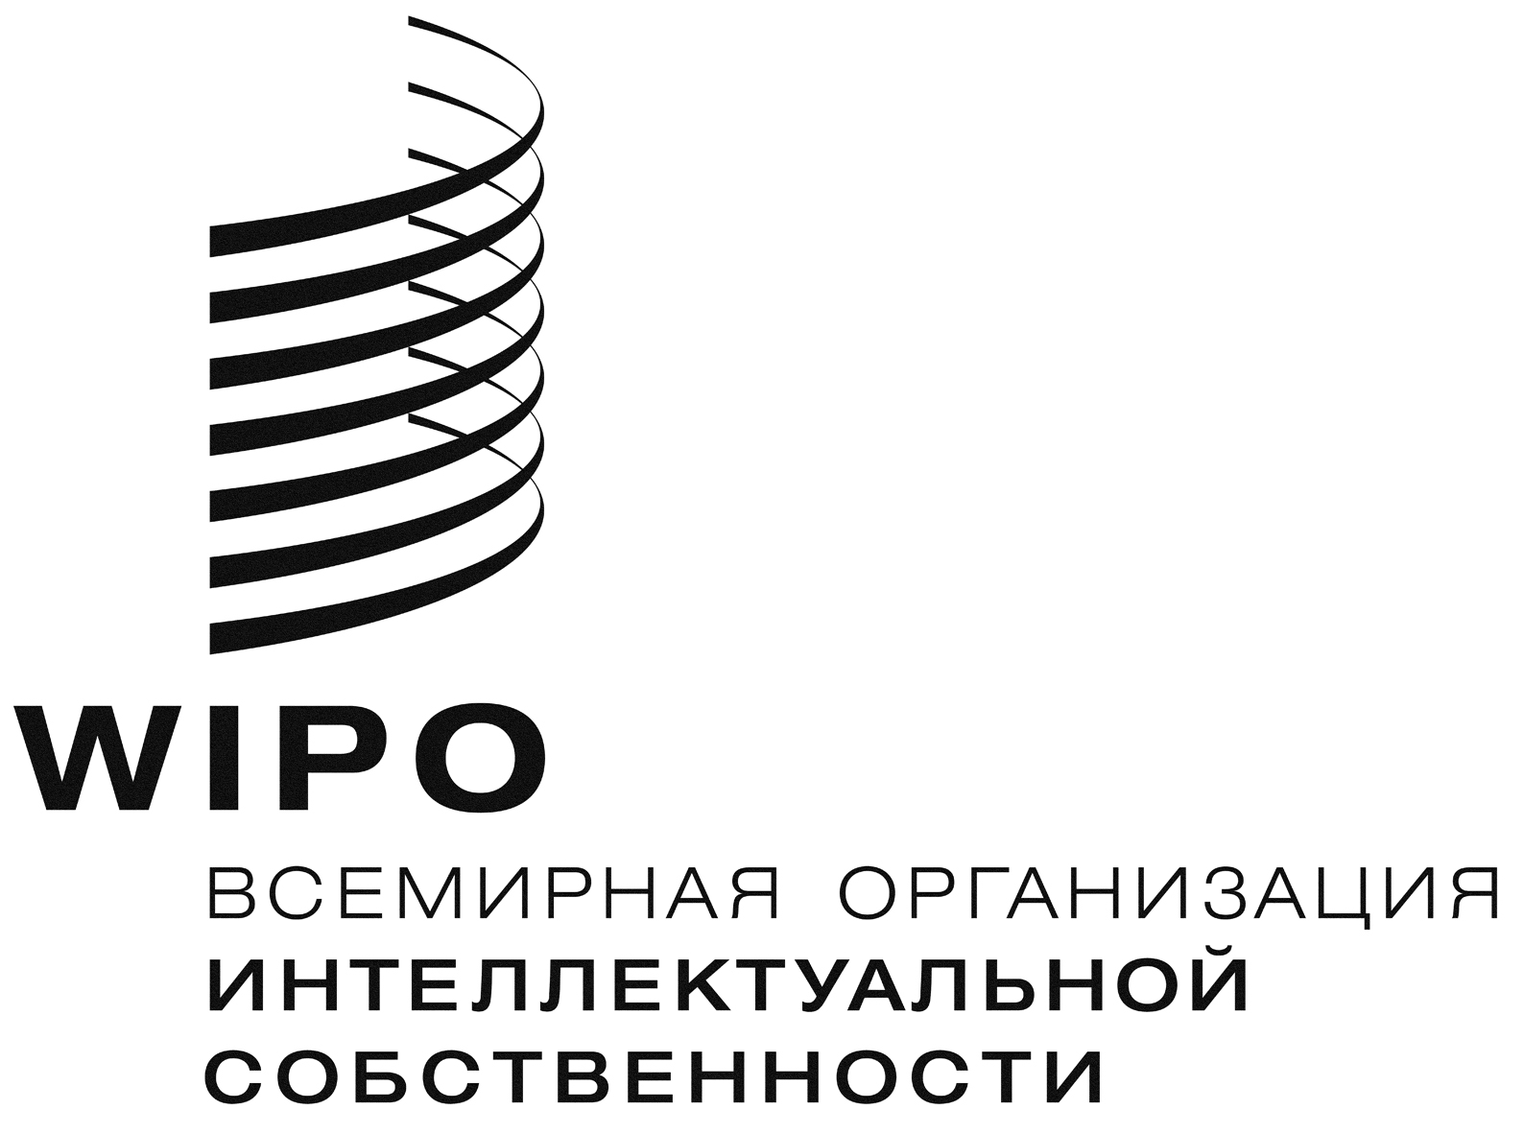

**A/58/****10 ADD.2**

**оригинал:** **английский**

**дата:** **2 октября 2018 г.**

# Ассамблеи государств – членов ВОИС

**Пятьдесят восьмая серия заседаний  
Женева, 24 сентября – 2 октября 2018 г.**

краткий отчет

*Добавление*

### ПУНКТ 10 сводной повестки дня состав комитета по программе и бюджету

Генеральная Ассамблея ВОИС приняла решение рассмотреть состав Комитета по программе и бюджету; в этой связи Председатель Генеральной Ассамблеи ВОИС проведет консультации по вопросу об инклюзивном, транспарентном и эффективном КПБ, принимая во внимание в качестве одного из факторов географическую представленность, с целью вынесения решения на пятьдесят первой сессии Генеральной Ассамблеи ВОИС в 2019 г.

[Конец документа]